 **ЛИЦЕВА ГИМНАСТИКА**  
  
Задължителна Учебна Дисциплина  
Специалност „Медицинска Козметика“ 2 курс, 4 семестър  
Второ Упражнение от 2 ак. ч. за 1 гр. в 6 уч. сед. за 2 гр. в 7 уч. сед.  
  
 Асистент Хрета Аспарухова, магистър по кинезитерапия

Сектор: „Медицинска Козметика“

Катедра: „Медико-Диагностични Дейности“

Медицински Колеж към Медицински Университет – Плевен  
  
  
ЛИЦЕВ МАНУАЛЕН МАСАЖ 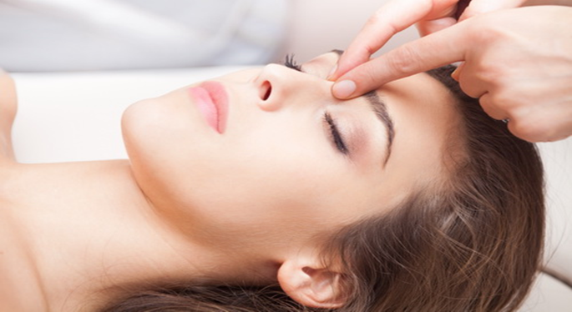 Преди да масираме някой друг, трябва да опитаме похватите и да тренираме на собственото си лице, за да вникнем в усещането, което масажа на лице поражда. Кожата трябва да е чиста, не се използват намазващи средства. Започва се от челото и свършва с брадичката, като се изпълняват от средната линия навън към двете страни на главата с последователни поглаждания. Масажните движения трябва да са плавни, а вниманието е съсредоточено в усещането на пръстите за равномерен натиск, съобразен с индивидуалната степен на поносимост.  
  
I /. КЛАСИЧЕСКИ МАСАЖ НА ЛИЦЕ  
  
Масажните линии са от средата на лицето и се насочват встрани към ушите. Работи се с двете ръце симетрично по двете страни на лицевата област. Процедурата започва с общо поглаждане от челото, продължава през клепачите, носа, бузите, брадичката, предната част на шията и горна гръдна повърхност, като завършва към подмишничните лимфни възли. Натискът е съвсем лек, а движенията са къси, за да не се предизвика разтягане на кожата или задълбочаване на бръчките.  
  
1. Поглаждане с дланната повърхност на пръстите, палците са в опора.  
2. Леко изстискване с натиск от пръстите или палците е техника за челото, която завършва с кръгово движение и задържане натиска в слепоочната област.  
3. Разтриване с възглавничките на пръстите: спираловидно: зигзаговидно/ симетрични движения в противоположна посока/; срещуположно плъзгащо- пръстите на едната ръка се приплъзват между пръстите на другата; кръгово/ около очите и устата/; праволинейно плъзгащо/ от веждите към окосмената част на челото; на веждите или от основата към крилата на носа/; със свити пръсти/ гръбната страна на средните фаланги/- за бузите, по долната челюст и брадичката.  
4. Размачване с натиск на тъканите към подлежащата кост и събиране на леко разтворени пръсти/чело и бузи/; щипцевидно – вежди, бузи, уста, в областта на долната челюст и брадичката.  
5. Вибрации с ударно – вибрационни техники – барабанене; пляскане; пощипване; кълване; пунктиране; точкова вибрация с и без обременяване.  
  
 **Завършва се с поглаждане**  
  
 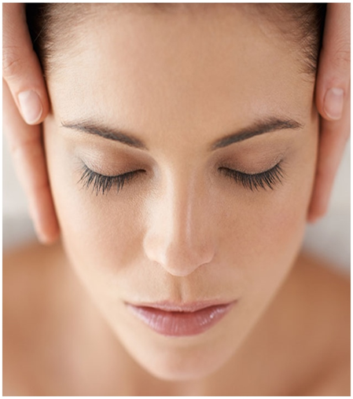   
  
  
  
II /. ПОСЛЕДОВАТЕЛНОСТ НА КЛАСИЧЕСКИ ЛИЦЕВ МАСАЖ: чело; вежди; очи;/ кръгово/; нос; бузи; кръгово около устата; долна челюст и брадичка.

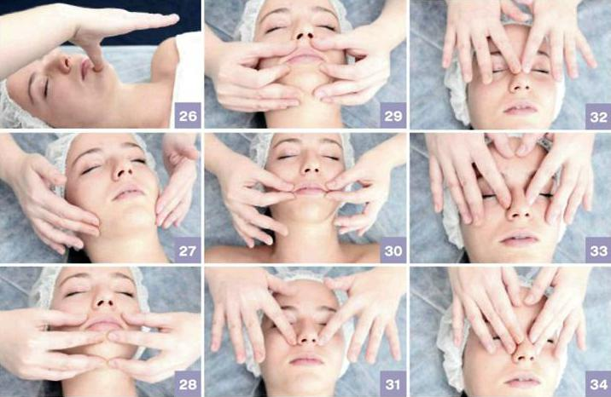  
  
1. Чело – масажира се от средната линия на лицето към слепоочията, но може да се разтрива и от веждите към окосмената част над него на главата  
2. Вежди – третират се щипцевидно, стабилна вибрация в основата им/има добър ефект при главоболие и/или психическо напрежение/  
3. Очи – масажират се кръгово отвън-навътре, най-вече с втори, трети и четвърти пръст  
4. Нос – масажира се от веждите към ноздрите, след плъзгащо праволинейно разтриване, следва спираловидно и/или щипцевидно, а за подобряване  
 дишането се прилага точков масаж встрани от ноздрите.  
5. Бузи – масажните движения са изтеглящи към ушите или кръгови: ветриловидно поглаждане с дланната повърхност на ръцете; разтриват се с възглавничките   
на пръстите или пръсти свити в юмруци; размачването е щипцевидно или натисково; вибрациите са барабанене, пощипване, стабилна и лабилна вибрация.   
6. Устата – масажира се с кръгови движения около устата съобразно мускулните влакна на m. orbicularis oris.  
7. Долна челюст и брадичка – масажът се изпълнява в посока към ушите: обхващащо поглаждане; спираловидно разтриване с възглавничките на пръстите или гръбната страна на средните фаланги; щипцевидно размачване; вибрациите са идентични с похватите за бузи.

III /.ПРОДЪЛЖИТЕЛНОСТ НА ПРОЦЕДУРАТА:

от 5-10 мин. до 15-20 мин. в зависимост от дебелината на кожата, целта и задачите на мануалният масаж на лицето, препоръчителни са 10-15 сеанса с интервал между тях от един-два дни.  
   
  
  
 